házi feladat

Szoftver laboratórium 2.

Végleges

Teszt Elek
ELEK07

2011. március 22.

TARTALOM
1. Feladat 2
2. Pontosított feladatspecifikáció 2
3. Terv 2
3.1. Objektum terv 2
3.2. Algoritmusok 3
3.2.1. Tartományon kívüli elemek lekérése 3
3.2.2. Tesztprogram algoritmusai. 3
4. Megvalósítás 3
4.1. Az elkészített osztálysablon bemutatása 4
4.2. Tesztprogram bemutatása 5
4.2.1. Az egyes teszteseteket megvalósító függvények: 5
5. Tesztelés 6
5.1. Interfész teszt 6
5.2. A funkcionális tesztek 6
5.3. Lefedettségi teszt 8
6. Mellékletek 9
6.1. gen_array3.cpp 9
6.2. gen_array3_main.cpp 9

Feladat
Szoftver laboratórium II. házi feladat
Teszt Elek (ELEK07) részére:

Készítsen generikus tömböt!

Demonstrálja a működést külön modulként fordított tesztprogrammal!
A megoldáshoz NE használjon STL tárolót vagy algoritmust!

A tesztprogramot úgy specifikálja, hogy az parancssoros batch alkalmazásként (is) működjön, azaz a szabványos bemenetről olvasson, és a szabványos kimenetre, és/vagy a hibakimenetre írjon!
Amennyiben a feladat teszteléséhez fájlból, vagy fájlokból kell input adatot olvasnia, úgy a fájl neve *.dat alakú legyen!

Pontosított feladatspecifikáció
A feladat egy generikus tömb elkészítése. A feladat nem specifikálja, hogy ez fix vagy váltózó méretű tömb legyen, ezért az egyszerűbb megoldás, a fix méret mellett döntöttem. A méretet sablon paraméterként lehet megadni.

A feladat nem írja elő, hogy milyen műveletei legyenek a tömbnek, így az automatikusan létrejövő tagfüggvények mellett (másolás, értékadás, címképzés, létrehozás, megszüntetés) egyedül az indexelést valósítom meg. Hibás indexeléskor std::out_of_range kivétel keletkezik.

Csak olyan adatokkal lehet az elkészített tömböt használni, melyre értelmezve van az értékadás művelete.

A teszteléséhez egy olyan programot készítek, ami különböző adattípusokkal létrehozott tömbökkel a standard inputról beolvasott adatok alapján műveleteket végez. A tesztadatok között hibás indexelés is elő fog fordulni.

Terv
A feladat egy objektum és a tesztprogram megtervezését igényli.

Objektum terv
A generikus tömböt egyetlen sablonnal fogom megvalósítani. A sablon sablonparaméterként veszi át tömb elemeinek típusát és a tömb méretét, valamint azt az osztályt, amit a kivételkezelésben használ. A könnyebb felhasználhatóság érdekében a sablonparaméterként átvett méretnek és hibaosztálynak alapértelmezése is van.

Az indexeléshez külön konstans tagfüggvényt is definiáltam.
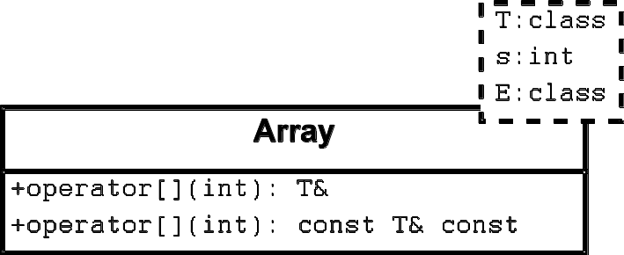
1. ábra: A tömb sablonosztály osztálydiagramja

Algoritmusok

Tartományon kívüli elemek lekérése
A feladat egyetlen összetett algoritmusa az operator[] paraméterének ellenőrzése.

if i < 0 then
exception a l u l i n d e x e l é s
else if i ≥ N then
exception t ú l i n d e x e l é s
else
normál működés

Mindkét hibaesetben a sablonparaméterként megadott osztályból generált objektumot dob az operátor. Ennek alapértelmezett értéke az out_of_range osztály.

Tesztprogram algoritmusai.
A tesztprogram a standard inputról egy teszteset sorszámot, majd index és érték párokat olvas be. Az elsőként beolvasott szám dönti el, hogy melyik teszteset fut. Ezt követően a tesztesetnek megfelelő index és értékpárokat olvas, melyekkel indexeli a létrehozott tömböt.

Megvalósítás
A feladat megoldása egyetlen sablonosztály és egy tesztprogram elkészítését igényelte. A sablon felhasználja az std::string, std:sstream és az std::exception osztályokat. Az osztályok végleges interfésze a tervezési lépésben meghatározott módon alakult. Csupán annyi változott a tervezéshez képest, hogy a 3. sablonparamétert logikusabbnak éreztem típus paraméterként átvenni osztályparaméter helyett. A tesztelés algoritmusai azonban kicsit módosultak a tesztadatok pontosítása során.

A sablon forrása a gen_array3.hpp, míg a tesztprogram a gen_array3_main.cpp állományba került. A továbbiakban a bemutatom a fontosabb interfészeket és algoritmusokat a program forrása alapján generált dokumentáció felhasználásával.

Az elkészített osztálysablon bemutatása
A sablon a paraméterként átvett méretű tömbben tárolja a generikus adatokat. Így nincs dinamikus adata. Ennek köszönhetően minden implicit függvénye jól működik, nincs szükség átdefiniálásra. A generikus adatról feltételezzük, hogy van, és helyesen működik a:
- default konstruktora
- másoló konstruktora
- értékadó operátora
- destruktora

A 3. sablon paraméterként megadott típussal szemben az a követelmény, hogy legyen std::string paraméterű konstruktora. Indexelési hiba esetén a megadott típus egy példányát a hibára utaló szöveggel példányosítja, és ezt dobja hibaként.

class Array< T, s, E > (gen_array3.hpp)
Tömb osztálysablon

Paraméterek:
T - adattípus
s - méret, default: 50
E - hibaosztály (indexelési hiba esetén hívódik) defalult: std::out_of_range

Publikus tagfüggvényei:
- T & operator[] (int i)
index operátor

Paraméterek:
i - index

Visszatérési érték:
- referencia az adott indexű elemre
- hibás indexérték esetén E() kivételt dob
Definíció a(z) gen_array3.hpp fájl 36. sorában.
36 {
37 if (i < 0 || i >= s) {
38 // megpróbálunk összerakni egy értelmes hibajelzést
39 // persze ez így nagyon fapados és ronda
40 std::stringstream err;
41 err << " **Indexhiba** idx: " << i << " [0," << s-1 << "]";
42 throw E(err.str()); // template paraméterként kapott osztály példányát dobjuk
43 }
44 return t[i]; // megfelelõ elem referenciájával térünk vissza
45 }
- const T & operator[] (int i) const
Konstans példány index operátora

Paraméterek:
i - index

Visszatérési érték:
- referencia az adott indexű elemre
- hibás indexérték esetén E() kivételt dob
Definíció a(z) gen_array3.hpp fájl 49. sorában.
49 {
50 if (i < 0 || i >= s) {
51 // megpróbálunk összerakni egy értelmes hibajelzést
52 // persze ez így nagyon fapados és ronda
53 std::stringstream err;
54 err << " **Indexhiba** idx: " << i << " [0," << s-1 << "]";
55 throw E(err.str()); // template paraméterként kapott osztály példányát dobjuk
56 }
57 return t[i]; // megfelelõ elem referenciájával térünk vissza
58 }

Tesztprogram bemutatása
A gen_array3_main.cpp fájlban levő tesztprogram a standard inputról beolvasott egész szám alapján különböző teszteseteket hajt végre. A főprogram az egész szám beolvasása után a sor hátralevő részét kommentnek tekinti, majd meghívja a megfelelő tesztesetet, ami önállóan kezeli a bemenetet és kimenetet.

A demonstrációs céllal készített tesztprogram a Cporta tesztelési eljárásaihoz igazodva nem csak a standard inputról olvas adatokat, hanem a valami_adat.dat fájlból is, amit zip archívumba kell csomagolni. Ezt azonban az eredeti feladat (generikus tömb) teszteléséhez nem használja fel (test_4).

A házi feladok tesztelési lehetőségeit bemutatandó egy külön teszteset (4. eset) mutatja be szöveges adtafájlok feldolgozását. Általános probléma, hogy a szöveges fájlokat a különböző operációs rendszerek eltérően kezeik. Vannak rendszerek (UNIX/LINUX), melyekben nem különböztetik meg fájlokat tartalmuk alapján. Más rendszerekben a szöveges fájlokat eltérően kezelik (ld. C nyelvnél tanult bináris és text megnyitási módokat). Ez mindaddig nem jelent problémát, amíg az adatok a feldolgozási rendszerrel azonos típusú operációs rendszerből származnak. Ellenkező esetben ezt a feldolgozásnál figyelembe kell venni.

A 4. teszteset kapcsán megfigyelhető, hogy egy Windows 8-ból származó, a sorok végén \r\b sorozatot tartalmazó fájl beolvasásakor a Jporta operációsrendszere (LINUX) a \r karaktert nem „nyeli” le.
A példához mellékelt cp::getline() a probléma egy megoldási lehetőségét mutatja be. Figyelje meg a beolvasott sor memóriaképét (memtrace::mem_dump())!

A főprogram a setlocale() függvényhívással a futási környezet default nyelvi beállításait állítja be.

A kivételeket is a főprogram kezeli. A saját kivételosztály teszteléséhez létrehozott osztály a következő:

class BajVan
Saját hibaosztály a teszteléshez

Publikus tagfüggvényei:
- BajVan (const string& s)

Paraméterek:
s – nem használt

Az egyes teszteseteket megvalósító függvények:

void test_1 ()
1. tesztesetet megvalósító függvény: 50 elemű int tömböt hoz létre és ennek elemeit írja ill. olvassa a standard input alapján.

void test_2 ()
2. tesztesetet megvalósító függvény: 100 elemű double tömböt hoz létre és ennek elemeit írja ill. olvassa a standard input alapján.

void test_3 ()
3. tesztesetet megvalósító függvény: 11 elemű string tömböt hoz létre és ennek elemeit írja ill. olvassa a standard input alapján.

void test_4()
4. tesztesetet megvalósító függvény: Az összes magyar ékezetes karaktert tartalmazó szöveg kiírása után megnyitja a valami_adat.dat fájlt, és annak tartalmát kiírja a standard kimenetre.

Tesztelés
A feladat során elkészített generikus osztály tesztjeit a következő szempontok alapján terveztem meg:
- Interfész teszt.
  - paraméterek és default paraméterek tesztje
  - generikus működés tesztje
  - alkalmazás konstans objektumra
- Funkcionális teszt
  - a tömbbe beírt adat kiolvasható legyen
  - hibás indexelés esetén legyen kivétel

Interfész teszt
Az előző fejezetben bemutatott tesztprogram 3 különböző adatra, különböző paraméterekkel és konstans objektummal is vizsgálja az elkészített osztályt. A fordítás hibamentes, ami az interfész tesztnek való megfelelést igazolja.

A funkcionális tesztek

teszt_1
1 // teszt sorszáma. A következő sorokban pedig (index érték) párok
2 3
1 556
0 45
2 88
23 11
-1 4
-------- stdout --------

1. teszteset indítása:
default (50) elemű int tömb
arr[2]=3
arr[1]=556
arr[0]=45
arr[2]=88
arr[23]=11
-------- stderr --------
**Indexhiba** idx: -1 [0,49]

--------- end ----------

teszt_2
2 // teszt sorszáma. A következő sorokban pedig (index érték) párok
49 1.3
23 78.5
3 123.56
150 2.5
-------- stdout --------

2. teszteset indítása:
100 elemű double tömb
arr[49]=1.3
arr[23]=78.5
arr[3]=123.56

-------- stderr --------
**Indexhiba** idx: 150 [0,99]

--------- end ----------

teszt_3
3 // teszt sorszáma. A következő sorokban pedig (index érték) párok
1 alma
2 korte
10 uborka
13 hiba
9 idenemjut
-------- stdout --------

3. teszteset indítása:
11 elemű string sajat kivételosztállyal
arr[1]=alma
arr[2]=korte
arr[10]=uborka

-------- stderr --------
Saját kivétel jött

--------- end ----------

teszt_4
4 // teszt sorszáma.
Ez csak demo a .dat file bemutatásához
-------- stdout --------

4. teszteset indítása:
A mintafeladat bemutatja az ékezetes karakterek használatát is.
Az alábbi szöveg windows 1250-es (ISO 8859-2/latin 2) kódolású:
árvíztűrőtükörfúrógép ÁRVÍZTŰRŐTÜKÖRFÚRÓGÉP
Konstans tömb 0. eleme: 12

-------- stderr --------

--------- end ----------

Memóriakezelés tesztje
A memóriakezelés ellenőrzését a laborgyakorlatokon használt MEMTRACE modullal végeztem. Ehhez minden önálló fordítási egységben include-oltam a ”memtrace.h” állományt a standard fejlécállományok után. Memóriakezelési hibát nem tapasztaltam a futtatások során.

Lefedettségi teszt
A funkcionális tesztek a program minden ágát lefedték.
A Cporta rendszer 4 olyan kódrészletet jelölt meg, ami nem futott a programban. Ezek a következők:
- az 1., 2. és 3. tesztesetet megvalósító függvények utolsó sorai, amelyek a hibás input miatt nem futottak,
- valamint az ismeretlen kivétel elkapásához tartozó („Nagy baj van”) ág (2. ábra).

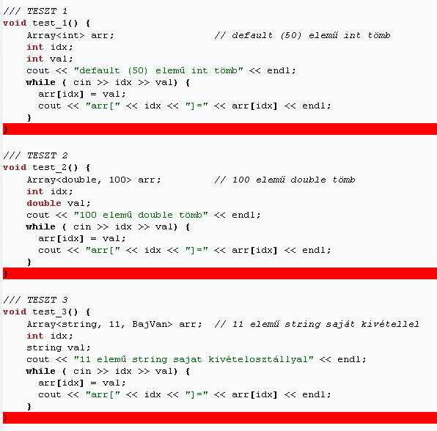
●  
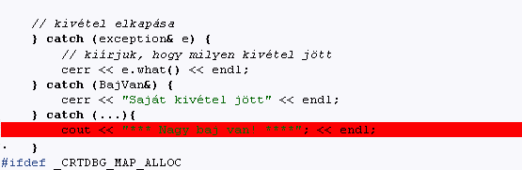
2. ábra: Cporta lefedettségi teszt eredménye

Mellékletek

gen_array3.cpp
00011 #include <sstream>
00012
00017 template <class T, int s = 50, typename E = std::out_of_range>
00018 class Array { // osztálysablon
00019 T t[s];
00020 public:
00025 T& operator[](int i);
00026
00031 const T& operator[](int i) const;
00032 };
00033
00035 template <class T, int s, typename E>
00036 T& Array<T, s, E>::operator [](int i) {
00037 if (i < 0 || i >= s) {
00038 // megpróbálunk összerakni egy értelmes hibajelzést
00039 // persze ez így nagyon fapados, és ronda
00040 std::stringstream err;
00041 err << " **Indexhiba** idx: " << i << " [0," << s-1 << "]";
00042 throw E(err.str()); // template paraméterként kapott osztály példányát dobjuk
00043 }
00044 return t[i]; // megfelelő elem referenciájával térünk vissza
00045 }
00046
00048 template <class T, int s, typename E>
00049 const T& Array<T, s, E>::operator [](int i) const {
00050 if (i < 0 || i >= s) {
00051 // megpróbálunk összerakni egy értelmes hibajelzést
00052 // persze ez így nagyon fapados, és ronda
00053 std::stringstream err;
00054 err << " **Indexhiba** idx: " << i << " [0," << s-1 << "]";
00055 throw E(err.str()); // template paraméterként kapott osztály példányát dobjuk
00056 }
00057 return t[i]; // megfelelő elem referenciájával térünk vissza
00058 }

gen_array3_main.cpp
00032 #include <iostream>
00033 #include <fstream>
00034 #include <stdexcept>
00035 #include <locale>
00036 #include "memtrace.h" // a standard headerek után kell
00037 #include "gen_array3.hpp" // sablon
00038 using namespace std;
00039
00041 class BajVan {
00042 public:
00044 BajVan(const string&) {}
00045 };
00046
00047 const char msg[] = "\
00048 A mintafaladat bemutatja az ékezetes karakterek használatát is.\n\
00049 Az alábbi szöveg windows 1250-es (ISO 8859-2/latin 2) kódolású:\n\
00050 árvíztűrőtükörfúrógép ÁRVÍZTŰRŐTÜKÖRFÚRÓGÉP";
00051
00052
00056 void test_4() {
00057 cout << msg << endl;
00058 char buf[100];
00059 fstream os;
00060 os.exceptions(ifstream::badbit);
00061
00062 // megnyitás
00063 os.open("valami_adat.dat", fstream::in);
00064
00065 // beolvasas
00066 while (os.getline(buf, sizeof(buf)))
00067 cout << buf << endl;
00068 os.close();
00069 }
00070
00072 void test_1() {
00073 Array<int> arr; // default (50) elemű int tömb
00074 int idx;
00075 int val;
00076 cout << "default (50) elemű int tömb" << endl;
00077 while ( cin >> idx >> val) {
00078 arr[idx] = val;
00079 cout << "arr[" << idx << "]=" << arr[idx] << endl;
00080 }
00081 }
00082
00084 void test_2() {
00085 Array<double, 100> arr; // 100 elemű double tömb
00086 int idx;
00087 double val;
00088 cout << "100 elemű double tömb" << endl;
00089 while ( cin >> idx >> val) {
00090 arr[idx] = val;
00091 cout << "arr[" << idx << "]=" << arr[idx] << endl;
00092 }
00093 }
00094
00096 void test_3() {
00097 Array<string, 11, BajVan> arr; // 11 elemű string saját kivétellel
00098 int idx;
00099 string val;
00100 cout << "11 elemű string sajat kivételosztállyal" << endl;
00101 while ( cin >> idx >> val) {
00102 arr[idx] = val;
00103 cout << "arr[" << idx << "]=" << arr[idx] << endl;
00104 }
00105 }
00106
00110 int main() {
00111 setlocale(LC_ALL, ""); // a rendszer környezeti változójában megadott nyelvi környezet beállítása
00112 try {
00113 int nr;
00114 cin >> nr; // hanyadik teszteset
00115 cin.ignore(500, '\n'); // eldobunk max. 500 karaktert a sor végéig
00116 cout << endl << nr << ". teszteset indítása:" << endl;
00117 switch (nr) {
00118 case 4:
00119 test_4(); // csak demo, nincs funkciója a feladatban
00120 break;
00121
00122 case 1:
00123 test_1(); // default (50) elemű int tömb
00124 break;
00125
00126 case 2:
00127 test_2(); // 100 elemű double tömb
00128 break;
00129
00130 case 3:
00131 test_3(); // 11 elemű string saját kivételosztállyal
00132 break;
00133 }
00134
00135 // konstans tömb indexelésének tesztje
00136 Array<int> ia;
00137 ia[0] = 12;
00138 const Array<int> ia2 = ia;
00139 cout << "Konstans tömb 0. eleme: " << ia2[0] << endl;
00140
00141 // kivétel elkapása
00142 } catch (exception& e) {
00143 // kiírjuk, hogy milyen kivétel jött
00144 cerr << e.what() << endl;
00145 } catch (BajVan&) {
00146 cerr << "Saját kivétel jött" << endl;
00147 } catch (...) {
00148 cerr << "*** Nagy baj van! ****" << endl;
00149 }
00150
00151 // itt minden memóriaterületnek, objektumnak fel kell szabadulnia, hogy a
00152 // memóriaszivárgás ellenőrizhető legyen!
00153 _CrtDumpMemoryLeaks(); // ellenőrzi, hogy volt-e memóriaszivárgás
00154
00155 return 0;
00156 }

Ezt egy ilyen egyszerű feladatnál nem fogja elfogadni a laborvezető.
Ezt sem fogadható el. Meg kellene valósítani néhány generikus műveletet (pl. összeadás, merge, rendezés, stb…)
Nem lenne baj, az sem, ha kiderült volna, hogy módosítani kellett utólag az interfészen. A lényeg, hogy a végleges legyen ledokumentálva.

